Группа №3
Преподаватель: Комлева М.Н.
Дисциплина: Технология штукатурных работ
Задание: изучить тему: «Натирка лузгов, усёнков и фасок», составить в тетради опорный конспект.
Выполненное задание в тетради сфотографировать и отправить мне на почту не позднее 10.04.20 на емэйл: kmn@apt29.ru
ВАЖНО: все задания по дисциплине «Технология штукатурных работ» должны быть оформлены в отдельной тетради. Тетради после окончания дистанционного обучения будут собраны для контроля.

Натирка лузгов, усёнков и фасок

В местах примыкания двух стен или потолка и стены образуется внутренний угол, называемый лузгом. В местах примыкания двух стен образуется наружный угол, острая часть которого называется усенком. Острые углы часто обламываются, поэтому для придания им прочности их притупляют, закругляя или снимая плоскую ленту. Такой затупленный угол называется фаской.
Для натирки лузгов, усенков и фасок применяют обычные полутерки или более производительные фасонные полутерки, а иногда — специальные малки и шаблоны.
Чтобы лузги, усенки и фаски были более чистыми, при их окончательной отделке штукатурку накрывают раствором, приготовленным на мелком песке.
Процесс отделки этих элементов заключается в следующем. Нанеся на поверхность раствор грунта, приступают к предварительной натирке лузгов или усенков. Если раствор подсох, при натирке лузга его смачивают водой, приставляют простой полутерок и с нажимом необходимой силы трут им то по одной стороне стены, то по другой, срезая тем самым излишки нанесенного раствора и выправляя лузг. При необходимости некоторые места подмазывают раствором и вторично притирают полутерком. Затем наносят накрывку, разравнивают ее и вторично натирают малыми полутерками.
При натирке усенков поступают точно так же. Сперва натирку ведут по грунту, приставляя полутерок то с одной стороны, то с другой, и подмазывая места. Когда усенок выполнен с нужной точностью, на штукатурку наносят накрывочный раствор, разравнивают его и дополнительно натирают полутерками.
Когда для натирки лузгов или усенков применяют фасонные полутерки, их приставляют к лузгу или усенку, делают нажим нужной силы и двигают ими то вниз, то вверх, прижимая то к одной, то к другой стороне стены. Окончательное исправление лузгов, усенок и фасок выполняют с помощью маленьких полутерков.
Если необходимо сделать фаску, то поступают следующим образом. При маленькой закругленной фаске к усенку приставляют обычный полутерок и, слегка нажимая на него, производят натирку, поворачивая полутерок то на одну, то на другую стену. При натирке сильно закругленной фаски с усенка лучше срезать немного раствора. Если фаска плоская, то раствор срезают по правилу очень точно, выполняют натирку полутерком. Ширина фаски должна быть во всех точках одинаковой.
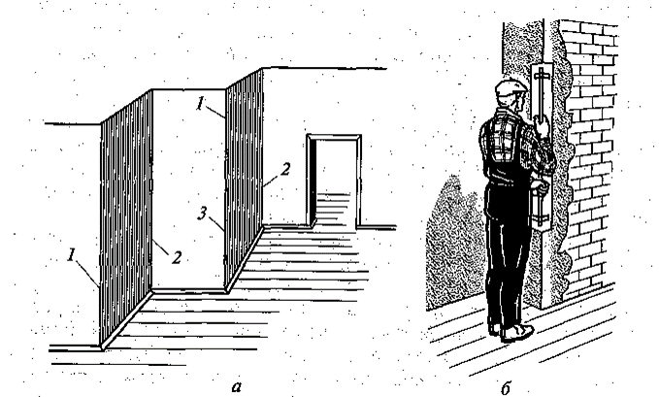
Натирка лузгов, усенков и фасок: а — общий вид: 1 — усёнок; 2 — лузг; 3 — фаски; б — натирка усенков фасонными полуторками

